Оценочные материалы, применяемые при проведении промежуточной аттестации по дисциплине (модулю)
«Электротехника»

Экзамен

Инструкция для выполнения заданий закрытого типа:
- на выполнение теста обучающемуся дается 20 минут;
- каждый обучающийся решает 10 тестовых заданий, выбранных из базы тестовых заданий;
- при ответе на каждое задание обучающийся должен выбрать один или все правильные ответы, согласно указанию, перед каждым тестовым заданием;
- тестирование проводится с использованием тестов на бумажном носителе;
- критерии оценивания:
«отлично» - 9-10 правильных ответов;
«хорошо» - 7-8 правильных ответов;
«удовлетворительно» - 4-6 правильных ответов;
«неудовлетворительно» - 0-3 правильных ответов.

Инструкция для выполнения заданий открытого типа:
- каждому обучающемуся выдается два задания открытого типа на бумажном носителе;
- время на подготовку развернутого ответа на полученные задания – 15-20 минут;
- развернутый ответ по каждому заданию обучающийся озвучивает преподавателю в процессе своего ответа;
- критерии оценивания:
«отлично» - обучающийся глубоко и прочно усвоил материал, исчерпывающе, последовательно, грамотно и логически его излагает, не затрудняется с ответами;
«хорошо» - обучающийся хорошо знает материал, грамотно и по существу его излагает, не допускает существенных неточностей в ответе на вопросы, может правильно применять теоретические положения;
«удовлетворительно» - обучающийся усвоил основной материал, но допускает неточности и испытывает затруднения в выполнении заданий;
«неудовлетворительно» - обучающийся не показал знания по изучаемому материалу.

Семестр изучения: 4

Результаты обучения:

Компетенция:

ОПК-1 Способен решать инженерные задачи в профессиональной деятельности, используя методы естественных наук, математического анализа и моделирования.
Знать:
- физические основы и принципы работы электротехнических,
электроэнергетических и электромеханических устройств;
-методы расчета и анализа линейных цепей переменного тока,электрических цепей с нелинейными элементами, магнитных цепей;электромагнитных устройств.
Уметь:
-пользоваться электроизмерительными приборами для измерения параметров электрических и электронных схем;
- экспериментальным способом определять параметры и характеристики типовых электротехнических устройств.
Владеть:
-понятиями и определениями, используемыми в рамках направления
подготовки;
- пониманием необходимости системного решения технических проблем.

Перечень заданий закрытого типа:
Текст задания
- Отметьте правильный ответ:
В показанной на рисунке цепи укажите пассивны элементы, соединенные последовательно.
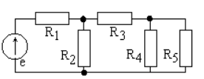
1) Таких элементов нет
2) R1 и R2
3) R2 и R3
4) R4 и R5

2.Отметьте правильный ответ:
Уравнение второго закона Кирхгофа в показанной на рисунке цепи для контура 1 можно записать в виде …
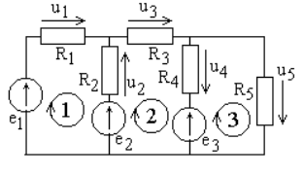
1) u1− u2=e1−e2
2) u1+ u2=e1−e2
3) u1+ u2=e1+e2
4) u1− u2=e1+e2
3. Отметьте правильный ответ:
Количество независимых контуров в данной схеме составляет…
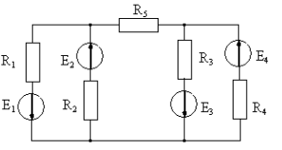
1) шесть
2) три
3) два
4) четыре
4. Отметьте правильный ответ:
Действующее значение гармонического напряжения с амплитудой Um равно:
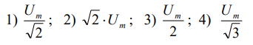
5. Отметьте правильный ответ:
На каком рисунке гармоническое колебание с большей амплитудой опережает по фазе на 90⁰ колебание с меньшей амплитудой:

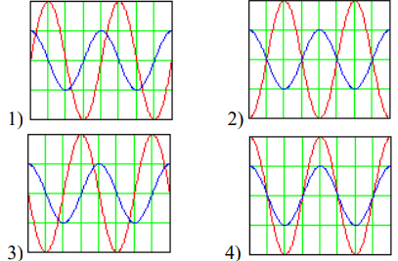

6. Отметьте правильный ответ:
Изображенные на рисунке временные диаграммы напряжения u и тока i соответствуют:

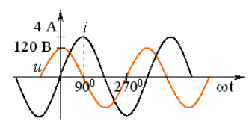

1) индуктивности
2) емкости
3) сопротивлению
4) источнику тока

7. Отметьте правильный ответ:
При изменении частоты от резонансной частоты f _{РЕЗ} до бесконечности при неизменном напряжении U ток контура I ….
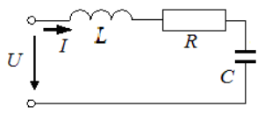

1) уменьшается 2) увеличивается 3) остается неизменным

8. Отметьте правильный ответ:
Если вольтметр показывает 220В, фазное напряжение Ub равно…

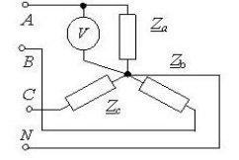
1) 220В
2) 127В
3) 660В
4) 380В

9. Отметьте правильный ответ:
В симметричной трехфазной сети имеет место соотношение … для комплексных амплитуд ЭДС.

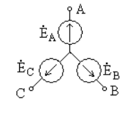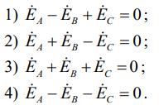

10. Отметьте правильный ответ:
Магнитная цепь классифицируется как…
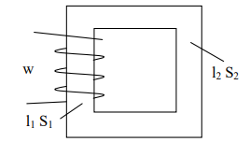

1) неразветвленная неоднородная;
2) неразветвленная однородная;
3) разветвленная однородная;
4) разветвленная неоднородная

11. Отметьте правильный ответ В показанном на рисунке четырехполюснике параметр z₁₁равен …

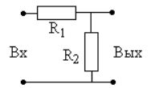
1) R1 + R2;
2) R2;
3) R1;
4) 1

12.Отметьте правильный ответ:
В последовательном RLC колебательном контуре при C=100 мкФ, L=10 мГн и
R=5 Ом возникает … режим переходного процесса
- колебательный; 2) критический; 3) апериодический.

Перечень заданий открытого типа:
Текст задания
1.Как заменить несколько приемников одним эквивалентным при их последовательном и параллельном соединении?
2Составьте уравнение баланса мощностей для одного из опытов.
3.Как определяется действующее значение тока или напряжения?
4.Как строятся треугольники сопротивлений и мощностей?
5.Как при резонансе напряжений определяются ток и в как строится векторная диаграмма?
6.Как определяется амплитудный ток и величину разности фаз в однофазной цепи с несколькими элементами R, L, C - соединенными последовательно?
7. Что такое резонанс токов?
8.Как при резонансе токов определяется ток в неразветвленной части цепи?
9. Что такое цепь трехфазного тока?
10.Чему равен ток в нейтральном проводе, если нагрузка симметричная?
11Основные законы магнитных цепей. Закон Ома и законы Кирхгофа для магнитной цепи. Расчет магнитных цепей при постоянном магнитном потоке.
12.Переходные процессы в цепи с двумя накопителями энергии.

Компетенция:

ПК-3 :
Способен разрабатывать проектную, конструкторскую, эксплуатационную и программную документацию на системы управления, приводы и информационно-измерительные подсистемы автоматизированных и роботизированных технологических комплексов.
Знать:
- основные законы электротехники;
- методы расчета электрических цепей.
Уметь:
- применять основные законы электротехники и методы, необходимые для расчета электрических цепей;
- выполнять расчеты трехфазных и магнитных цепей.
Владеть:
- методами экспериментального исследования электрических цепей;
- программными средствами моделирования электрических цепей.

Перечень заданий закрытого типа:
Текст задания
- Отметьте правильный ответ:
В показанной на рисунке цепи укажите пассивные элементы, соединенные параллельно.

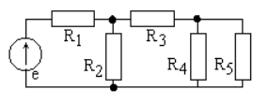
1) Таких элементов нет
2) R1 и R2
3) R2 и R3
4) R4 и R5

2.Отметьте правильный ответ:
Уравнение первого закона Кирхгофа для узла 1 в показанной на рисунке цепи может быть записано в виде …
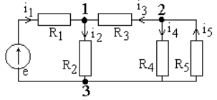
1) i 1 + i 2 + i 3 = 0
2) i 1 − i 2 + i 3 = 0
3) i 1 − i 2 − i 3 = 0
4) i 1 − i 2 + i 3 + i 4 = 0
3. Отметьте правильный ответ:
При известных величинах токов и сопротивлений, потребляемая мощность составит…
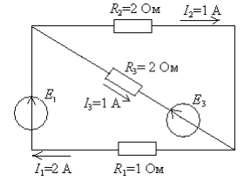
1) 20 Вт
2) 10 Вт
3) 6 Вт
4) 8 Вт

4. Отметьте правильный ответ:
Полярность на вольтметре показывает направление напряжения. Если показание вольтметра V = 50 В, то показание амперметра A равно …

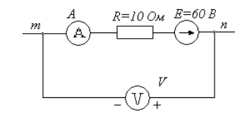
1) 11 А
2) 6 А
3) 10 А
4) 1 А

5. Отметьте правильный ответ:
На каком рисунке гармоническое колебание с большей амплитудой отстает по фазе на 90⁰ колебание с меньшей амплитудой:

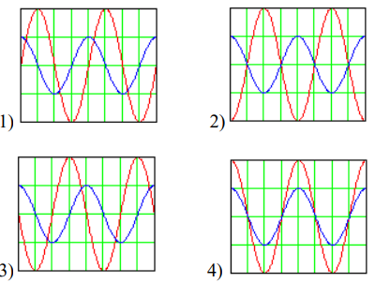

6. Отметьте правильный ответ:
Представленной векторной диаграмме соответствует элемент …

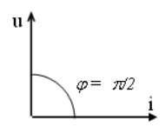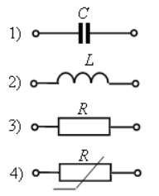

7. Введите правильный ответ Модуль комплексного сопротивления между точками а и б для показанной на рисунке цепи равен:

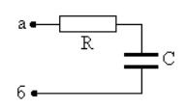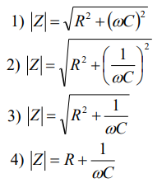

8. Отметьте правильный ответ:
В трехфазной силовой сети напряжения являются …
1) постоянными;
2) последовательностью прямоугольных импульсов;
3) последовательностью треугольных импульсов;
4) гармоническими.
9. Отметьте правильный ответ Приведенной векторной диаграмме трехфазной цепи соответствует нагрузка …
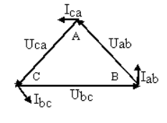

1) активно-индуктивная
2) активно-емкостная
3) активная
4) емкостная

10. Отметьте правильный ответ:
Для приведенной магнитной цепи магнитодвижущую силу Iw вдоль магнитной цепи можно представить в виде …
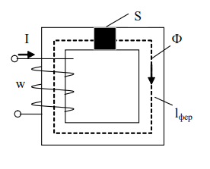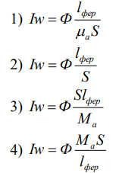

11. Отметьте правильный ответ:
Если уравнения пассивного четырехполюсника в системе А параметров имеют вид, то такой четырехполюсник является …
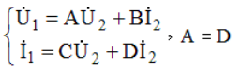
- пассивным;
- несимметричным;
- активным;
- симметричным.
12. Отметьте правильный ответ В показанной на рисунке цепи при включении источника постоянного напряжения принужденная составляющая переходного процесса uC(t) равна …
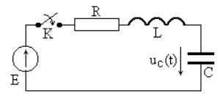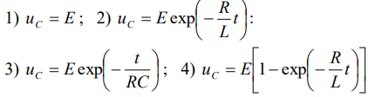

Перечень заданий открытого типа:
Текст задания
1.Как распределяются напряжения на последовательно включенных приемниках и токи в параллельных ветвях?
2.Как записывается мгновенное значение синусоидального тока (напряжения) и какими параметрами оно характеризуется?
3.Что такое активная, реактивная и полная мощности?
4.Что такое векторная диаграмма?
5.Что такое резонанс напряжений?
6.Как установить наличие резонанса напряжений по амперметру?
7.Как определяются полная проводимость и полное сопротивление однофазной цепи переменного тока?
8. Определить резонансную частоту.
9. Постройте векторную диаграмму, соответствующую режиму резонанса токов.
10. Как связаны между собой линейные и фазные напряжения (токи) в симметричном режиме работы трехфазного ЭП, соединенного по схеме «звезда»?
11. Зачем нужен нейтральный провод?
12.Определение многополюсников. Основные уравнения четырёхполюсников. Схемы замещения четырёхполюсников.

